**Університет митної справи та фінансів**

**Кафедра комп’ютерних наук та інженерії програмного забезпечення**

**Дисципліна: Основи програмування на С++**

**Практична робота №2: “ Інкапсуляція. Проектування класів засобами draw.io.»**

**Виконала:**

**Студентка групи ІПЗ23-1**

**Бєлінська Тамара**

**Дніпро**

**2025**

**Практична робота №2**

**Тема:** Інкапсуляція. Проектування класів засобами draw.io.

**Мета:** Навчитися створювати класи за допомогою draw.io

Приклад 1:

#include <iostream>

#include <fstream>

class Vector2

{

public:

int x;

int y;

void printXY() {

std::cout << x << "= x paramethrs y=" << y << "end";

}

};

int main()

{

Vector2 cordinates;

cordinates.x = 5;

cordinates.y = 5;

cordinates.printXY();

}

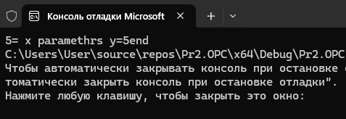

Приклад 2:

#include <iostream>

#include <fstream>

class Vector2

{

public:

int y;

void OperateX(int a) {

if (x > 10) {

x = a;

}

else {

x = 0;

}

}

void printXY() {

std::cout << x << "= x paramethrs y=" << y << "end";

}

private:

int x;

};

int main()

{

Vector2 cordinates;

cordinates.OperateX(5);

cordinates.y = 5;

cordinates.printXY();

}

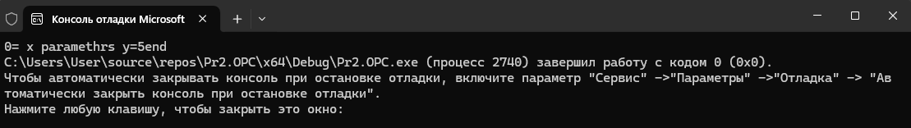

**Індивідуальне завдання**

Створити клас з полями та методами згідно Вашого варіанту.

Оголосити кілька об’єктів цього класу, використовуючи конструктори з

параметрами, без параметрів та конструктор копіювання. Продемонструвати

роботу всіх методів класу.

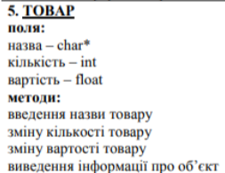

#include <iostream>

#include <cstring>

#include <windows.h>

class Product {

private:

char name[50];

int amount;

float price;

public:

// Конструктор без параметрів

Product() {

strcpy_s(name, "Невідомий товар");

amount = 0;

price = 0.0f;

}

// Конструктор з параметрами

Product(const char* n, int a, float p) {

strcpy_s(name, n);

amount = a;

price = p;

}

// Конструктор копіювання

Product(const Product& other) {

strcpy_s(name, other.name);

amount = other.amount;

price = other.price;

}

void setName(const char* n) {

strcpy_s(name, sizeof(name), n);

}

void setAmount(int a) {

amount = a;

}

void setPrice(float p) {

price = p;

}

void printInfo() const {

std::cout << "Назва: " << name << ", Кількість: " << amount << ", Вартість: " << price << " грн" << std::endl;

}

void inputProduct() {

std::cout << "Введіть назву товару: ";

std::cin.getline(name, 50);

std::cout << "Введіть кількість: ";

std::cin >> amount;

std::cout << "Введіть вартість: ";

std::cin >> price;

}

};

int main() {

SetConsoleCP(1251);

SetConsoleOutputCP(1251);

// Конструктор без параметрів

Product item1;

item1.printInfo();

// Конструктор з параметрами

Product item2("Телевізор", 10, 15000.5f);

item2.printInfo();

// Конструктор копіювання

Product item3 = item2;

item3.printInfo();

Product item4;

item4.inputProduct();

item4.printInfo();

return 0;

}

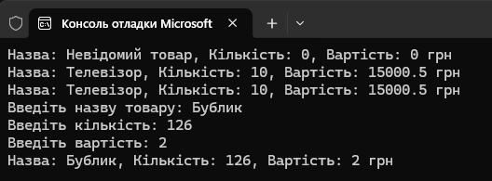

Діаграма:

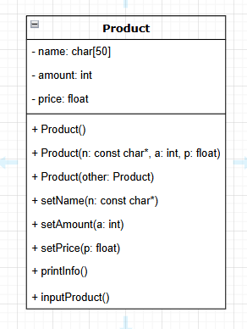

Опис:

• **Клас**: Product

• **Атрибути**:

* Name
* Amount
* Price,

• **Методи**:

* Конструктори — 3 методи для ініціалізації об'єкта:
  + Product() — конструктор без параметрів.
  + Product(const char* n, int a, float p) — конструктор з параметрами.
  + Product(const Product& other) — конструктор копіювання.
* Методи для встановлення значень:
  + setName, setAmount, setPrice.
* Методи для виведення та введення даних:
  + printInfo — виводить інформацію про товар.
  + inputProduct — запитує у користувача дані про товар.

**Висновок:**

Я навчилася створювати класи та роботи схеми за допомогою draw.io.